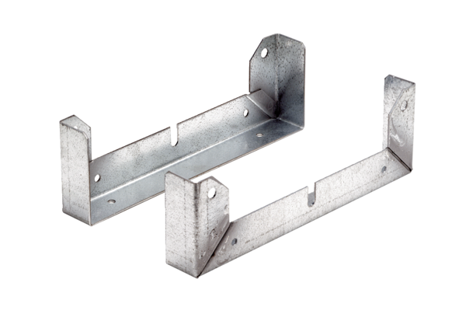Pied de fixation FU 30Unité de conditionnement : 2 piècesGamme: C
Numéro de référence : 0036.0071Fabricant : MAICO

